Қысқа мерзімді жоспар
Сабақтың тақырыбы: Бірқалыпты және бірқалыпсыз түзусызықты қозғалыстар
Тексерілді:
Бөлімі: | Механикалық қозғалыс
Педагогтің аты-жөні:
Күні: | 05.10.2021ж
Сыныбы: 7 | Қатысушылар саны: Қатыспағандар саны:
Сабақтың тақырыбы: | Түзусызықты бірқалыпты және бірқалыпсыз қозғалыстар
Оқу бағдарламасына сәйкес оқу мақсаты | 7.2.1.3 – түзу сызықты бірқалыпты қозғалыс пен бірқалыпсыз қозғалысты ажырата білу.
Сабақтың мақсаты: | - Түзу сызықты бірқалыпты және бірқалыпсыз қозғалыстар туралы біледі.  - Түзусызықты бірқалыпты қозғалыс пен бірқалыпсыз қозғалысты ажырата алады.  - Түзусызықты бірқалыпты қозғалыс пен бірқалыпсыз қозғалысты тәжірибе жүзінде дәлелдеп өмірмен байланыстыра алады.
Бағалау критерийлері | -Түзу сызықты бірқалыпты және бірқалыпсыз қозғалыстарды түсінеді  -Түзусызықты бірқалыпты және бірқалыпсыз қозғалысты мысалдар келтіріп, бір-бірінен ажыратады.  -Түзусызықты бірқалыпты және бірқалыпсыз қозғалысты тәжірибе жүзінде дәлелдейді.
Құндылықтарға баулу | Түзусызықты қозғалыстың түрлерін білу және оларды бір-бірінен ажыратуға тәжірибелік тапсырмалар орындай отырып, индустриялaндыру aрқылы экономикaның өсуiнe жол aшу

Сабақтың барысы:
Сабақ кезеңі/  Уақыты | Педагогтің іс-әрекеті | Оқушының іс-әрекеті | Бағалау | Ресурстар
Сабақтың басы  3 мин.  5 мин.  «Сұрақ менен,жауап сенен» әдісі | Ұйымдастыру кезеңі  Оқушылармен амандасу, түгендеу, сабаққа дайындығын бақылау.  Ыстық алақан» тренингін ұйымдастыру.  Мұғалім үй тапсырмасын «Сұрақ менен,жауап сенен» әдісі арқылы сұрайды.  Қозғалыстың салыстырмалылығы дегенді қалай түсінесіз?  Қозғалыстың салыстырмалылығына мысалдар келтіріңіз. | Оқушылар бір-бірінің қолдарын ұстап, оң алақандарын бір-бірінің үстіне қойып, жылы лебіздерін білдіредң  Оқушылар сұрақтарға жауап береді | Ынталандыру  Дескриптор  -Қозғалыстың салыстырмалылығын біледі  -Қозғалыстың салыстырмалылығына мысалдар келтіреді.  Жалпы балл-2 | Сұрақтар  слайд
Сабақтың ортасы.  3 мин  «Ойлан, жұптас,  бөліс»  әдісі  Білу  «Менің ойым»  2 мин  Түсіну  «Кітаптың ойы»  5 мин  «Сәйкесін тап»  2 мин  Қолдану  «Тәжірибе бекеті»  10 мин | Жаңа тақырыпты «Ойлан, жұптас,бөліс» әдісі  Оқушыларға шаблон- карта таратылады. Шаблон- картамен қалай жұмыс жасайтынын мұғалім түсіндіріп кетеді.Шаблон карта үш бөліктен тұрады: «Менің ойым», «Кітаптың ойы», «Қолдану»  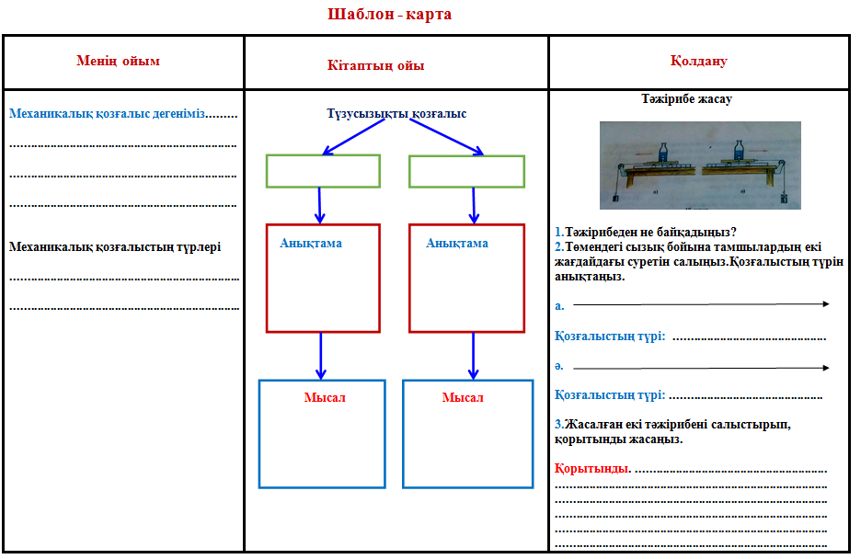  «Менің ойым» (Жеке жұмыс)  Бұл бөлікте оқушылар жаңа тақырып бойынша өз ойларын, білімдерін көрсетеді.Мұнда оқушыларға бұрын өздерінде бар білімді өз сөздерімен жазу тапсырылады.  1.Механикалық қозғалыс дегеніміз...................  2.Механикалық қозғалыстың түрлері................  «Кітаптың ойы» (жұптық талқылау). Бұл бөлікте жаңа тақырыпты меңгерту үшін тұжырымдамалық органайзерді қолданамын. Оқушылар оқулықты қолданып, жаңа тақырыпты меңгереді.Яғни шаблон картада берілген тұжырымдамалық органайзерді толтырады. Жазған тапсырмаларын жұпта талқылайды.  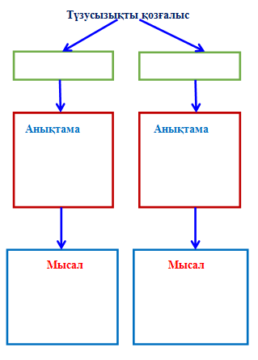  Тапсырма «Сәйкесін тап»  Төмендегі суреттерді қозғалыстың  түрлерімен сәйкестендіріңіз  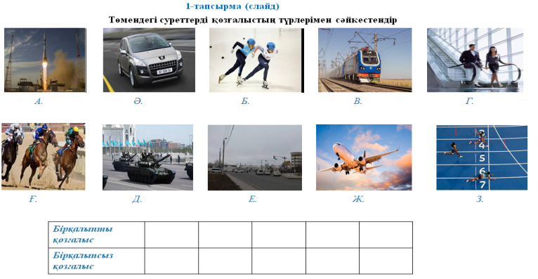  «Қолдану» бөлігінде оқушылар алған білімдерін тапсырмаларды орындап, қолданады.  Оқушылар кітапта берілген тәжірибені жасайды.Оны топта талқылайды.  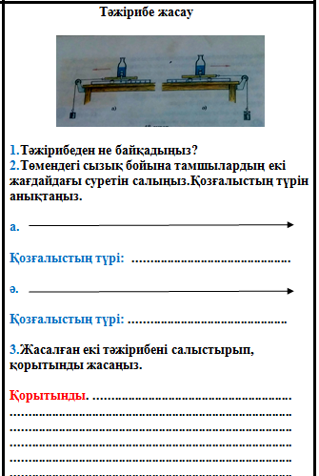 | Оқушылар шаблон-картмен жұмыс жасайды  Оқушылар өз ойларын жазады | Дескриптор:  -Механикалық қозғалыстың анықтамасын біледі  -Механикалық қозғалыстың түрлерін біледі.  Жалпы балл-2  Дескриптор:  -Түзусызықты қозғалыстың түрлерін біледі  -Бірқалыпты және бірқалыпсыз қозғалыстың анықтамасын жазады  -Бірқалыпты және бірқалыпсыз қозғалыстарға мысал келтіреді  Жалпы балл-3  Дескриптор:  -Суреттерде берілген денелердің қозғалысын бақылайды.  -Денелердің қозғалысы қозғалыстың қай түріне жататынын анықтайды.  -Қозғалыстың түрлерімен сәйкестендіреді.  Жалпы балл-3  Дескриптор:  -Тамызғышы бар шыны ыдысты қолдана отырып, тәжірибені жасайды.  -Сызық бойымен тамған тамшыларды бақылайды.  -Тамшылардың суретін салады.  Қозғалыстың түрлерін ажыратады  Жалпы балл-3 | Шаблон-карта  Дәптер слайд  дәптер  Тамызғышы бар шыны ыдыс,гір тастары, ұзын жіп, ақ парақ
Сабақтың соңы.  Сабақты қорытындылау  5 мин  5мин  Рефлекция  Бағалау  Үй тапсырмасы | «Серпілген сауал» әдісі  Тақырыптың түсіну деңгейін арттыруға және талқылау дағдыларын дамытуға қол жеткізу үшін сыныптағы оқушылардың арасында төмендегі сұрақтарды қойып,қағаз лақтырамын.Қағып алған оқушы сұрақтың жауабын айтып, қайта мұғалімге лақтырады.  Түзусызықты қозғалыстың қандай түрлері бар?  Бірқалыпты қозғалыс дегеніміз не?  Бірқалыпсыз қозғалыс дегеніміз не?  Бірқалыпты қозғалысқа қандай мысалдар келтіруге болады?  Бірқалыпсыз қозғалысқа қандай мысалдар келтіруге болады?  Осы қозғалыстардың қай түрі өмірде сирек кездеседі?  Бірқалыпты және бірқалыпсыз қозғалыстарды қандай тәжірибе жасап бақылауға болады?  «Тазалық» әдісі арқылы кері байланыс жасаймын.  Оқушыларға чемодан,еттартқыш, қоқыс жәшігінің суреттері бар парақша тарқатылады.Оқушылар бүгінгі тақырып бойынша алған керекті ақпараттарды чемоданға салады (жазады), бүгінгі сабақтағы керек емес болған, артық дүниені қоқыс жәшігіне салады (жазады), ал бүгінгі ақпараттың ішінде әлі оқуым керек, толықтыруым керек дегендері болса еттартқышқа салады (жазады)  Тапсырмалардың бағалау критерий бойынша бағаланады.  Түзусызықты бірқалыпты және бірқалыпсыз қозғалыстарға эссе жазу. |  | Дескриптор:  -Түзусызықты қозғалыстың түрлерін біледі.  -Қозғалыс түрлерінің анықтамаларын айтады.  -Қозғалыстың екі түріне мысалдар келтіреді  -Бірқалыпты қозғалыстың өмірде сирек кездесетінін біледі.  Жалпы балл-4  Жалпы балл-112 | Умаждалған қағаз  Түрлі-түсті чемоданның, еттартқыштың,  қоқыс жәшігінің суреттері бар үлестірмелі материалдар
Саралау. Сіз қандай тәсілмен көбірек қолдау көрсетпексіз? Сіз қабілетті оқушылардың алдына қандай тапсырмалар қоясыз? |  |  | Бағалау. Сіз оқушылардың материалды игеру деңгейін қалай тексеруді жоспарлап отырсыз? | Денсаулық және қауіпсіздік техникасын сақтау
Әр оқушының қажет-тілігін және білім деңгейін ескере отырып тапсырмалар құрастыр-дым.Кері байланыста, дескрипторлармен жұмыс жасағанда оқушылардың білім деңгейінің қай сатыда екенін білдіре отырып, қолдау жасаймын.  Барлық оқушылар: «Серпілген сауал», «Ойлан,жұптас, бөліс» әдістерін бүкіл сыныптың қажеттілігіне қарай таңдадым.Бұл әдістер оқушылардың тақырып бойынша танымдық қабілеттерінің қалыптасыуына жол ашады.Оқылым,айтылым, жазылым дағдыларын дамытады.  Көптеген оқушылар: «Сәйкесін тап» тапсырмасын орындай отырып, қозғалыс түрлерін бір-бірінен ажыратады, кестені толтырады,логикалық ойлау дағдылары дамиды,білім деңгейі артады озат оқушылар топтағы оқушыларға көпірше қызметін атқарады.Сыныптағы оқушылардың барлығының сабақ мақсатына жетуіне ықпал жасаймын.  Кейбір оқушылар: Сыныптағы қабілеті жоғары оқушыларға «Тәжірибе бекеті» әдісін алдым. Эксперименттік тапсырмаларды орындау барысында қозғалыстың түрін бір-бірімен салыстыра отырып, қорытынды жасайды. Тапсырма барысында оқушылардың танымдық және сын тұрғысынан ойлау дағдысын дамытуға ықпал жасаймын. |  |  | Әрбір кезеңде ауызша кері байланыс беру арқылы оқушыларды ынталандыруға бағыттаймын және оларға әр тапсырмада дескрипторларды ұсына отырып, оқуының қай деңгейде екенін білуіне жол ашамын және мақтап, мадақтау арқылы қолдау көрсетіп отырамын.  Оқушылардың бүгінгі сабақты қалай меңгергендігін «Бас бармақ» әдісі арқылы бағалаймын | Физика кабинетіндегі қауіпсіздік ережесі еске салынады.
Жалпы бағалау
Сабақтың қандай екі аспектісі жақсы өтті? Оқыту туралы да, сабақ беру туралы да ойланыңыз.
1:
2:
Сабақты жақсартуға не жәрдемдесер еді? Оқыту туралы да, сабақ беру туралы да ойланыңыз.
1:
2:
Сабақ кезінде, сынып немесе жекелеген оқушылардың жетістіктері/қиыншылықтары туралы мен нені анықтадым? Келесі сабақтарда неге назар аудару керек?
1:
2:

